﻿ Las bienaventuranzas Mateo 5.1-12

Vamos a escribir en cada cuadro uno, dos o tres pasajes que tengan la idea central de cada bienaventuranza

Haremos un esfuerzo para que uno de ellos haga juego con el gráfico lateral, explicando cómo lo relacionamos .
5 Cuando vio a las multitudes, subió a la ladera de una montaña y se sentó. Sus discípulos se le acercaron, ² y tomando él la palabra, comenzó a enseñarles diciendo:
³ «Dichosos los pobres en espíritu,
porque el reino de los cielos les pertenece.

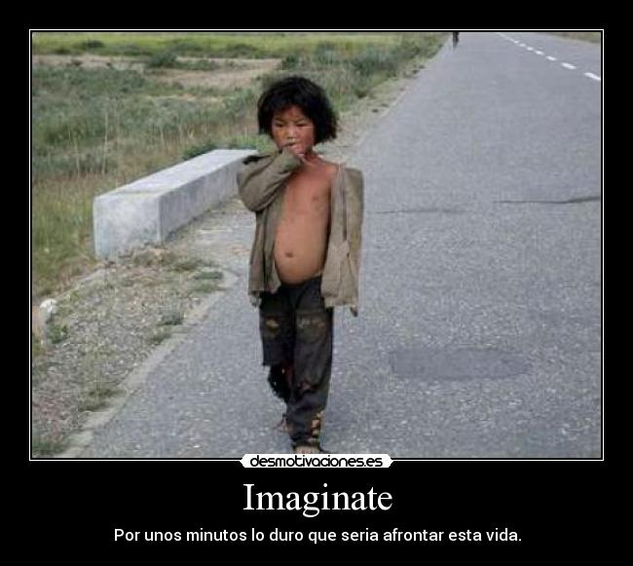 | Buscar dos texto que tengan el término pobreza  Escribe
⁴ Dichosos los que lloran,
porque serán consolados.

Buscar dos texto con la idea de lloro, lágrimas
Escribe

⁵ Dichosos los humildes,
porque recibirán la tierra como herencia.

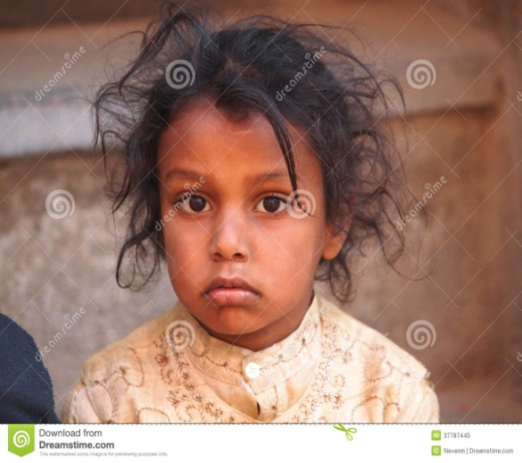 | Buscar dos texto que tengan el término humildad  Escribe
⁶ Dichosos los que tienen hambre y sed de justicia,
porque serán saciados.

Buscar dos texto que tengan el término justicia
Escribe

⁷ Dichosos los compasivos,
porque serán tratados con compasión.

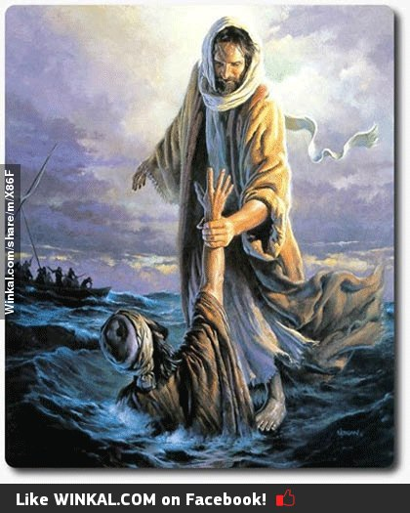 | Buscar dos texto que tengan el término compasión  Escribe
⁸ Dichosos los de corazón limpio,
porque ellos verán a Dios.

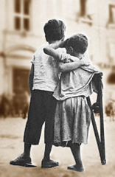 | Buscar dos texto con el término limpieza de alma  Escribe
⁹ Dichosos los que trabajan por la paz,
porque serán llamados hijos de Dios.

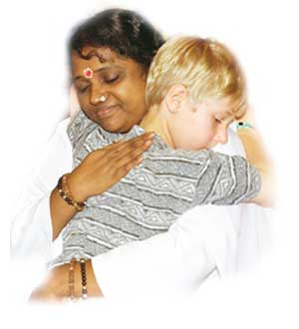 | Buscar dos texto con idea paz...paciencia  Escribe
¹⁰ Dichosos los perseguidos por causa de la justicia,
porque el reino de los cielos les pertenece.

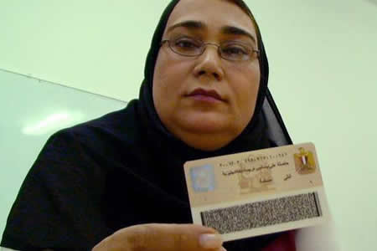 | Buscar dos texto que tengan idea de persecución  Escribe

¹¹ »Dichosos seréis cuando por mi causa la gente os insulte, os persiga y levante contra vosotros toda clase de calumnias. ¹² Alegraos y llenaos de júbilo, porque os espera una gran recompensa en el cielo. Así también persiguieron a los profetas que os precedieron a vosotros.
Comparas la versión del Evangelio de Lucas

Bendiciones Lc 6. 20-23 | Maldiciones Lc 6 . 23 a 26
« Alzando los ojos hacia sus discípulos,  decía:  «Bienaventurados vosotros los pobres,  porque vuestro es el reino de Dios.  Bienaventurados los que ahora tenéis hambre, porque seréis saciados.  Bienaventurados los que ahora lloráis,s  porque reiréis.  22 Bienaventurados seréis cuando los hombres os odien, os aparten de sí, os insulten y desechen vuestro nombre como malo por causa del Hijo del hombre.  23 »Gozaos en aquel día y alegraos, porque vuestra recompensa es grande en los cielos, porque así hacían sus padres con los profetas. | 24 »Pero ¡ay de vosotros, ricos!, porque ya tenéis vuestro consuelo.  25 »¡Ay de vosotros, los que ahora estáis saciados!, porque tendréis hambre.  »¡Ay de vosotros, los que ahora reís!, porque lamentaréis y lloraréis.  26 »¡Ay de vosotros, cuando todos los hombres hablen bien de vosotros!,  porque así hacían vuestros padres con los falsos profetas.

Se puede hacer una comparación con la bienaventuranzas en el texto de Mateo y sacar un vocabulario evangélico definiendo los términos cristianos básicos

espíritu - cuerpo

pobreza - riqueza

Hambre - Saciedad

justicia - injusticia

compasión - crueldad

persecucion - aprobación

Rechazo - Acogida

Reino de Dios - Reino del mundo

Hambre - Saciedad

Llorar - Reir

